DIRECCIÓN ACADÉMICA
DEPARTAMENTO DE ATENCIÓN DE PÁRVULO
Respeto – Responsabilidad – Resiliencia – Tolerancia
EVALUACIÓN FORMATIIVA INTEGRADA
ESPECIALIDAD
Nombre: ____________________________Curso 3ºF___ Fecha: ____/____/2020
Objetivos:
*Organiza experiencias pedagógicas que favorecen la apreciación musical, respetando los intereses y las posibilidades de las niñas y los niños menores de seis años, en un ambiente pedagógico seguro, y cuidando la integralidad de los aprendizajes en un contexto de respeto por los derechos del niño y la niña.
*Recepciona y despide a los niños y las niñas en un ambiente grato y seguro, de acuerdo a su edad, grado de madurez y autonomía, respetando la diversidad sociocultural de las familias en estas y otras instancias de encuentro y comunicación.

Puntaje Ideal: 58 pts.
Puntaje Obtenido:
Criterio de evaluación

Instrucciones:
- Evaluación formativa integrada: Expresión Musical / Relación con la Familia.
- Lea atentamente las instrucciones y cada pregunta.
- Investigue todos los términos que no conoce para que pueda responder de manera efectiva.
- Todos los conceptos y contenidos que aparecen aquí, usted los puede investigar en caso de tener dudas, revise los ppt. enviados y el material que circula en redes y en la página del colegio, ya que toda la información que necesita para resolver esta evaluación está ahí.
- Enviar por este medio las evaluaciones formativas. connie.castillo@cesantarosa.cl
- Estamos por finalizar el semestre y es importante que realicen su último esfuerzo para que podamos culminar este año tan especial de la mejor manera posible, para que podamos estar todos juntos el próximo año.

Módulo Expresión Musical:
Ítem I Selección Múltiple: Marca con una X la alternativa correcta. (5 pts.)

- “Es la forma más antigua de comunicación, anterior al lenguaje escrito y hablado. Es el medio para expresar sensaciones, sentimientos, emociones y pensamientos”. A que nos referimos con esta definición:

- Expresión musical
- Relación con la familia
- Expresión corporal
- Expresión oral

- ¿Cuál de las siguientes acciones podemos decir que es una Expresión corporal?

- Bailar
- Gesticular cualquier parte del cuerpo
- Llorar
- Todas las anteriores

- ¿Qué elementos intervienen en la Expresión corporal?

I Expresión facial
II Gestos, postura corporal
III La voz
IV Movimientos

- IV
- I, II y IV
- II, III y IV
- I y III

- ¿Por qué es importante la Expresión corporal en los niños y niñas?

- Porque es uno de los primeros medios de comunicación de los niños y niñas
- No es importante ya que es lo último que desarrollan los niños y niñas
- Porque les permite comunicar oralmente sus emociones y sentimientos
- No es importante porque no se comunican a través de esta expresión

- ¿Cuáles son las actividades consideradas para poder trabajar la Expresión corporal en los niños y niñas?

I Juegos, Bailes libres
II Hablar, recitar poemas
III Obras de teatro, obras musicales
IV Clases de yoga

- II y III
- I, II y III
- I, III y IV
- Todas las anteriores

Ítem II Verdadero o Falso: Responde utilizando V si es verdadero y F si es falso (justifica las falsas). (10 pts.)

- _____ La expresión corporal permite comunicar a través de gestos y movimientos gustos o disgustos frente a una situación en particular.
______________________________________________________________________________________________________________________________________________________________________________________________________

- _____ Los comportamientos y gestos de la expresión corporal siempre son conscientes (voluntarios).
______________________________________________________________________________________________________________________________________________________________________________________________________

- _____ La actividad donde más se puede apreciar la expresión corporal en los niños y niñas es en una Obra musical.
______________________________________________________________________________________________________________________________________________________________________________________________________

- _____ El cuerpo es un instrumento de expresión humana que nos permite contactar con el entorno y con el resto.
______________________________________________________________________________________________________________________________________________________________________________________________________

- _____ El lenguaje escrito y hablado se utiliza mucho antes que la expresión corporal para poder comunicarse.
______________________________________________________________________________________________________________________________________________________________________________________________________

Ítem III Sopa de letras: Encuentra en la sopa de letras elementos y/o conceptos vistos en las clases anteriores, luego escoge 5 y defínelos con tus palabras. Investiga si no conoces la definición de algún concepto. (19 pts.)

- Flexibilidad - Gestos - Sentimientos
- Expresión corporal - Expresión facial - Emociones
- Movimientos - Baile libre - Postura corporal

F | A | G | U | I | O | P | L | E | W | S | H | E | C | B | N | J | L | O
L | S | P | O | S | T | U | R | A | C | O | R | P | O | R | A | L | N | P
E | E | M | N | B | L | C | E | S | A | T | F | D | E | Q | N | N | P | O
X | X | D | P | A | L | T | O | C | N | N | L | E | I | M | M | O | T | G
I | P | P | R | I | J | T | L | A | S | E | C | A | S | M | E | L | Y | Q
B | R | E | R | L | S | N | L | P | M | I | R | S | M | N | T | I | W | T
I | E | S | L | E | M | E | S | M | P | M | T | R | E | Y | B | Y | G | E
L | S | V | G | L | S | L | N | Q | M | I | A | S | D | F | R | K | L | S
I | I | B | N | I | M | I | B | T | A | V | M | N | A | D | F | E | M | Ñ
D | O | C | V | B | N | M | O | Y | I | O | R | A | S | W | Q | R | E | D
A | N | V | B | R | O | F | S | N | E | M | O | C | I | O | N | E | S | S
D | F | B | K | E | A | L | T | D | C | C | I | R | D | C | S | Q | W | S
R | A | N | J | P | Y | O | P | F | X | O | B | E | Z | X | C | N | M | B
T | C | M | M | U | H | G | F | J | E | F | R | P | N | A | D | L | K | L
U | I | P | N | F | A | S | Ñ | C | G | B | V | S | L | T | S | P | G | Ñ
I | A | O | V | A | D | T | L | W | A | S | L | A | O | R | O | T | Q | O
R | L | L | G | S | Z | V | H | S | J | Q | G | Q | P | R | P | S | P | S
M | E | I | D | I | R | M | E | T | Y | A | F | A | W | O | A | A | G | Q
A | A | M | W | Y | K | L | Ñ | F | T | P | S | C | B | P | O | L | N | Z

- ______________________:

- ______________________:

- ______________________:

- ______________________:

- ______________________:

Módulo Relación con la Familia:
Ítem I Desarrollo: Lee atentamente y responde las siguientes preguntas. (12 pts.)
- De acuerdo a los visto en clases de Relación con la Familia, ¿Cuál es el rol que se debe tomar como asistente de párvulos en la sala de clases?
______________________________________________________________________________________________________________________________________________________________________________________________________

- ¿Qué crees que debe ir en los paneles informativos de la sala de clases?
______________________________________________________________________________________________________________________________________________________________________________________________________

- ¿Por qué es importante tener buena comunicación con los padres y/o apoderados y cuál es la actitud que se debe tomar frente a ellos?
______________________________________________________________________________________________________________________________________________________________________________________________________

- ¿A que nos referimos al momento de decir que un asistente de párvulos deber ser proactiva/o en el aula?
______________________________________________________________________________________________________________________________________________________________________________________________________

- ¿Qué es lo que se debe hacer para que los niños y niñas reconozcan sus pertenencias dentro del aula?
______________________________________________________________________________________________________________________________________________________________________________________________________

- ¿Crees que es importante tener una buena comunicación con el equipo de sala?, ¿Por qué?
______________________________________________________________________________________________________________________________________________________________________________________________________

Ítem II Creación de un dialogo: Crea un dialogo utilizando la imaginación y simula una conversación entre un apoderado y tú comunicando todo lo sucedido en el día con su hijo o hija (al momento de la entrega del niño/a) recuerda cuidar tu ortografía y redacción, minino una plana. (12 pts.)

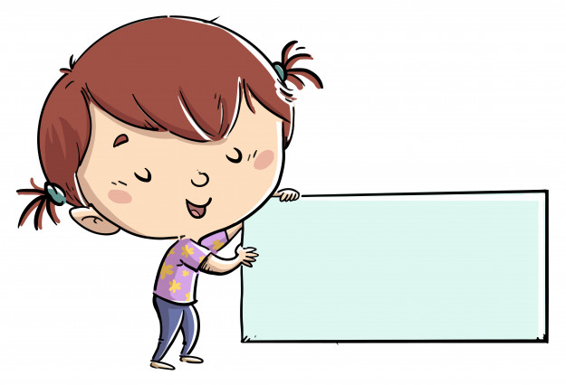

Estamos a punto de finalizar esta etapa, no te rindas.

